ИНСТРУКЦИЯ ПО ПРИМЕНЕНИЮ
медицинского изделия «Линзы интраокулярные НаноХрусталики» модель Citrine (Цитрин)

ТУ 9398-001-16419445-2015

- ОБЩИЕ СВЕДЕНИЯ
Линзы интраокулярные НаноХрусталики модели Цитрин предназначены для оптической коррекции зрения путем хирургической имплантации внутрь афакичного глаза в условиях офтальмологических клиник и офтальмологических отделений. Изделие обладает гибкостью, что позволяет имплантировать его через малые опе- рационные разрезы. Проведение имплантации линзы интраокулярной требует высокого уровня хирургического навыка.

ОПИСАНИЕ
Линзы интраокулярные (сокращенно: ИОЛ) НаноХрусталики модели Цитрин представляют собой имплантаты офтальмологические, обладающие гибкостью и способностью быстро восстанавливать первоначальную форму, что позволяет имплантировать их через малые операционные разрезы размером 2,2 мм с помощью инжектора с картриджем, или с помощью пинцета.
Заднекамерные интраокулярные линзы Цитрин, установленные в капсульный мешок вместо естественного хрусталика глаза, выполняют функцию преломляющей среды, что позволяет восполнить недостающее значение рефракции глаза и способствует фокусированию изображения в афакичных глазах на сетчатке.

СВОЙСТВА И ЭФФЕКТИВНОСТЬ
Линзы интраокулярные НаноХрусталики модели Цитрин - это моноблочные заднекамерные линзы, состоящие из формирующей изображение асферической оптической части с опорными периф ерическими поддерживающими элементами - С-модиф ицированной гаптикой, выполняющей функцию фиксации и поддержки ИОЛ в капсульном мешке. Изготовлены линзы интраокулярные НаноХрусталики модели Цитрин из высококачественного гидрофобного акрила с УФ-ф ильтром, отсекающего коротковолновую часть синего спектра. Оптическая часть линзы Цитрин двояковыпуклая монофокальная и характеризуется высоким коэффициентом преломления. Основные характеристики линзы Цитрин представлены в таблице 1.

Таблица 1. Основные характеристики линзы Цитрин

Конфигурация | Моноблочная
Оптическая часть | Асферическая, монофокальная
Гаптика | Тип С
Материал | Гидрофобный
Содержание воды | 2,9±0,2%
Размер операционного разреза | 2,2 – 2,4 мм, в зависимости от средства доставки
Основные размеры и общий вид линзы представлены в таблице 2 и на рисунке 1. Таблица 2. Основные размеры линзы Цитрин
Обозначение модели линзы | Общий диаметр линзы | Диаметр оптической части линзы | Угол наклона гаптики | Толщина гаптики | Коэффициент преломления
Citrine (Цитрин) | ∅ 13,00 мм | ∅ 6,00 мм | 5° | 0,281 мм | 1.535 при 20°С  1,532 при 35°С

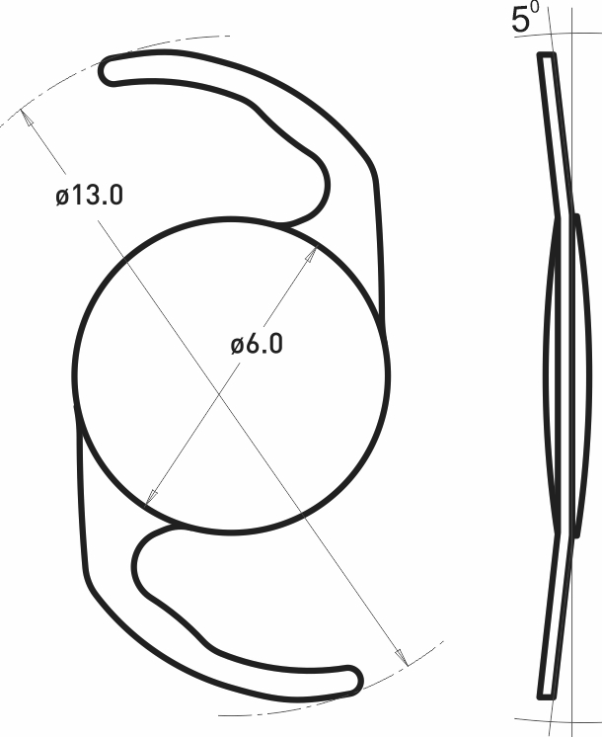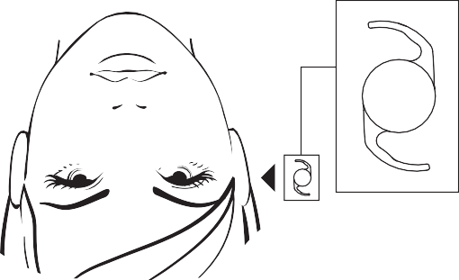

Рисунок 1. Основные размеры и общий вид линзы Цитрин Диапазон значений рефракции представлен в таблице 3. Таблица 3. Диапазон значений рефракции линзы Цитрин
Рисунок 2. Правильное расположение ИОЛ Цитрин при имплантации

Модель линзы | Задняя вершинная рефракция линзы (в дптр)
Цитрин | +6,00 − +35,00, шаг 0,50

ОБЛАСТЬ ПРИМЕНЕНИЯ
Заднекамерные интраокулярные линзы Цитрин применяются для имплантации в капсульный мешок пациентам с нарушенным зрением в случае:
  - Замены естественного хрусталика глаза человека,
  - Рефракционной коррекции зрения при афакии,
  - Устойчивой близорукости,
  - Устойчивой дальнозоркости,
  - Непереносимости пациентом контактных линз,
  - Когда применение ИОЛ оправдано профессиональными и иными особенностями жизни пациента (см. МЕРЫ БЕЗОПАСНОСТИ).

СПОСОБ ПРИМЕНЕНИЯ И ПОРЯДОК ИСПОЛЬЗОВАНИЯ
  - Существует несколько методик имплантации интраокулярных линз. Хирург выбирает ту или иную методику в зависимости от конкретного случая.
  - Перед применением внимательно изучите маркировку: проверьте информацию на упаковке и этикетках, модель линзы, величину диоптрии и дату срока годности.
  - Проверьте упаковку, удостоверьтесь, что она не повреждена и имеет правильную форму.
  - После открытия внешней полиэтиленовой оболочки и картонной упаковки сверьте информацию о линзе (модель, величину диоптрии и серийный номер) на пакете и контейнере с информацией на этикетке внешней упаковки.
  - Откройте пакет и в стерильных условиях достаньте из него внутренний пакет. Достаньте контейнер из внутреннего пакета. Аккуратно, по направлению стрелочки на крышке, откройте контейнер.
  - Осторожно возьмите линзу пинцетом за гаптическую часть и достаньте ее из контейнера. Вынимая линзу из контейнера, не касайтесь оптической поверхности ИОЛ пинцетом до момента сгибания линзы.
  - Весь рабочий инструментарий должен быть тщательно очищен, чтобы исключить появление следов на линзе в процессе складывания. После складывания ИОЛ необходимо ее имплантировать в течение 3 минут.
  - Перед имплантацией осмотрите линзу под увеличением. В случае подозрения на дефект или деформацию, такую линзу следует вернуть изготовителю вместе с упаковкой.
  - Перед операцией хирург должен убедиться в наличии всего необходимого инструментария.
  - В капсульном мешке задняя асферическая оптическая поверхность линзы с острым углом должна прилежать к задней капсуле хрусталика.
Для этого, при имплантации, линзу следует ориентировать следующим образом: гаптический элемент, обращенный во время имплантации ИОЛ к носу пациента – должен быть открыт влево, а гаптический элемент, обращенной ко лбу пациента –вправо (смотеть Рисунок 2).

ПРОТИВОПОКАЗАНИЯ
При определении возможности проведения операции с имплантацией ИОЛ, хирург должен провести тщательную предоперационную оценку соотношения пользы и риска от манипуляции, должным образом провести подготовку пациента. Пациентам с любым из перечисленных ниже состояний имплантация интраокулярной линзы не рекомендована, так как проведение хирургической операции по замене хрусталика может усугубить текущее состояние и такое вмешательство может быть связано с необоснованным риском ухудшения состояния органа зрения и может не улучшить зрительные функции пациента:
  - Рубеоз радужной оболочки
  - Кровоизлияние в сосудистой оболочке
  - Отслойка оболочек глаза
  - Диабетическая ретинопатия
  - Наличие разрыва задней капсулы
  - Обширный отрыв цинновых связок
  - Микрофтальм
  - Мелкая передняя камера

  - Повышенное внутриглазное давление
  - Неконтролируемая лекарственными средствами глаукома
  - Катаракта, не связанная с возрастом
  - Выраженная потеря стекловидного тела
  - Выраженная дистрофия роговицы
  - Выраженная атрофия зрительного нерва
  - Выраженные изменения макулярной зоны
  - Дефекты цветового зрения
  - Острое воспаление
  - Рецидивирующее воспаление радужной оболочки или других оболочек глаза
  - Аниридия
  - Единственный видящий глаз
  - Сопутствующие общие заболевания, особенно некомпенсированные, такие как: диабет, гипертоническая болезнь, нарушения свертывающей системы крови, наличие воспаления в других органах и системах, прием некоторых лекарственных средств и др.

ПРЕДОСТЕРЕЖЕНИЯ ПРИ ИМПЛАНТАЦИИ
  - При неправильном обращении с ИОЛ возможна поломка оптической и/или гаптической части линзы.
  - Выполнение имплантации ИОЛ сопряжено с определенным риском развития осложнений и нежелательных реакций, таких как: смещение ИОЛ, гифема, отек эндотелия роговицы, атрофия роговицы, атрофия радужной оболочки, выпадение радужной оболочки, отслойка оболочек глаза, выпадение стекловидного тела, развитие макулярного отека, внутриглазная инфекция, гипопион, глаукома, аметропия и анизокория, зрачковый блок и др.
  - Возникновение непредвиденных обстоятельств и затруднений во время имплантации ИОЛ может увеличить риск развития осложнений и нежелательных реакций.
  - При определении возможности имплантации ИОЛ пациентам с сопутствующими глазными заболеваниями, необходимо рассмотреть возможность использования других методик коррекции афакии и принять решение о необходимости имплантации ИОЛ при условии, что альтернативные методы лечения не дадут удовлетворительного для пациента результата.
  - Пациенты, которые имеют сопутствующую глазную патологию (дистрофию роговицы, выраженные изменения на глазном дне, глаукому и др.) могут не получить высокую или удовлетворительную остроту зрения после операции. В таких случаях врач должен заранее предупредить пациента, что в результате проведённой операции возможно получение низких показателей зрительных ф ункций.
  - В некоторых случаях могут потребоваться другие виды офтальмологических хирургических вмешательств, такие как: герметизация доступа, репозиция или замена линзы, пособие по поводу отслойки оболочек глаза и др.
  - До инкапсуляции ИОЛ пациентам необходимо соблюдать особую осторожность и режим с целью предотвращения децентрации линзы или ее дислокации.
  - Рекомендуется удалить остатки вискоэластика из передней и задней камер глаза.
  - Врач должен контролировать состояние имплантата и продолжать динамическое наблюдение пациента после операции.

МЕРЫ БЕЗОПАСНОСТИ
  - Не использовать не стерильные
  - Не использовать повторно
  - Не допускать повторной стерилизации
  - Не использовать после истечения срока годности
  - Не использовать, если целостность изделия или упаковки повреждены
  - Не хранить при температурах >45°С или 110°F
  - Не использовать жидкости кроме стерильных сбалансированных интраокулярных ирригационных солевых растворов
  - Линзы требуют аккуратного и бережного обращения во избежание повреждения поверхности оптической части или гаптического элемента
  - Имплантация ИОЛ требует высокого уровня хирургического навыка. Перед самостоятельным выполнением имплантации хирург должен принять участие в качестве наблюдателя или ассистента в нескольких операциях и пройти как минимум один курс обучения по имплантации ИОЛ.

ИНФОРМАЦИЯ ДЛЯ ПАЦИЕНТА
Все пациенты, которым предстоит имплантация ИОЛ, должны пройти полное предоперационное общее и офтальмологическое обследование и необходимую подготовку. Кроме того, хирург должен заполнить и выдать пациенту Идентификационную карту, вложенную в упаковку, и проинструктировать, что данную карту следует обязательно показывать всем офтальмологам, к которым пациент будет обращаться в будущем.
О побочных реакциях и явлениях, которые обоснованно можно считать следствием имплантации ИОЛ, следует сообщать в ООО « НанОптика» (Россия) или к распространителям продукции компании.
ООО «НанОптика»
Адрес: 117342, Москва г, Профсоюзная ул, дом № 65, корпус 1, ЭТ 18 ПОМ XLIV КОМ 5.02 Телефон: +7 (495) 107-99-71
E-mail: info@nanoptika.ru www.nanoptika.ru

СРОК ГОДНОСТИ
Стерильность ИОЛ гарантируется при отсутствии повреждений упаковки и соблюдении правил хранения и транспортировки. Срок годности указан на наружной упаковке линзы. Все просроченные линзы следует возвращать в ООО «НанОптика» (см. ПРАВИЛА ВОЗВРАТА МЕДИЦИНСКОГО ИЗДЕЛИЯ).

ПРАВИЛА ВОЗВРАТА МЕДИЦИНСКОГО ИЗДЕЛИЯ
Возврат или замена медицинского изделия ИОЛ НаноХрусталики осуществляется в соответствии с действующим законодательством России - законом РФ от 7 ф евраля 1992 г. N 2300-I “Озащите прав потребителей"(с изменениями от 2 июня 1993 г., 9 января 1996 г., 17 декабря 1999 г., 30 декабря 2001 г., 22 августа,
2 ноября, 21 декабря 2004 г., 27 июля 2006 г., 25 ноября 2006 г., 25 октября 2007 г).
В случае возникновения проблем в использовании ИОЛ тщательно проверьте свои действия на предмет соответствия инструкции. Для проверки оснований для возврата или обмена производитель вправе произвести экспертизу изделия.

ТРАНСПОРТИРОВКА И ХРАНЕНИЕ
Транспортировать в интервале температуры от +0°С до +45°С и относительной влажности 30-50%.
Условия хранения - при температуре от +0 до +45°С, при относительной влажности воздуха 30-50%, избегая воздействия прямых солнечных лучей. Гарантийный срок сохранения стерильности - 3 года.

УТИЛИЗАЦИЯ
ИОЛ, подлежащие утилизации, повреждённые ИОЛ или их части, утилизируются как медицинские отходы класса Б в соответствии с СанПиН 2.1.7.2790-10.

ПРОИЗВОДИТЕЛЬ
ООО «НанОптика»,
Россия, 124460, г. Москва, г. Зеленоград. пр.4801, д.7, стр.7 Телефон: +7 (495) 107-99-71
E-mail: info@nanoptika.ru www.nanoptika.ru

СИМВОЛЫ, ПРИМЕНЯЕМЫЕ НА УПАКОВКЕ МЕДИЦИНСКОГО ИЗДЕЛИЯ

Использовать до

Серийный номер

Код партии

Не использовать повторно!

Не стерилизовать повторно!

Íå èñïîëüçîâàòü ïðè íàðóøåíèè áàðüåðà ñòåðèëüíîñòè èëè ïðè ïîâðåæäåííîé óïàêîâêå

Обратитесь к инструкции по применению

Стерилизация с применением оксида этилена

Не допускать воздействия солнечного света и радиоактивного излучения

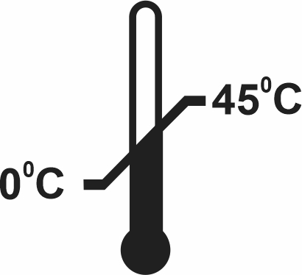
Хранить при температуре от 0 °С до +45 °С

Беречь от влаги

Хранить при относительной влажности 30-50%

